Документация по SC.n

Авторы: Казанцев Павел

Лебединский Роман

Мышкевич Юрий

Протас Виталий

**Содержание**

Введение 3

SC.n-код 1-го уровня 4

SC.n-код 2-го уровня 5

SC.n-код 3-го уровня 6

SC.n-код 3-го уровня 7

**Введение**

[*SCn-код*](http://ims.ostis.net/) - строковый нелинейный вариант представления SC-кода. С формальной точки зрения *[SCn-код](http://ims.ostis.net/)* - множество sc.n-текстов.

Предназначен для представления sc-графов в виде отформатированных по заданным правилам последовательностей символов, в которых также могут быть использованы базовые средства гипермедиа, такие как графические изображения, а также средства навигации между частями sc.n-текстов. *[SCn-код](http://ims.ostis.net/)* имеет много общего с *[SCs-кодом](http://ims.ostis.net/)* и, за исключением некоторых особенностей, является его двумерным форматированным вариантом.

Каждый sc.n-текст может быть представлен в нескольких вариантах идентификации *[sc-элементов](http://ims.ostis.net/)* представляемого sc-графа:

* С использованием [*системных sc-идентификаторов*](http://ims.ostis.net/), которые носят интернациональный характер;
* С использованием  [*основных sc-идентификаторов для русскоязычных пользователей*](http://ims.ostis.net/);
* С использованием  [*основных sc-идентификаторов для англоязычных пользователей*](http://ims.ostis.net/);

Каждый sc.n-текст представляет собой последовательность sc.n-статей (это аналог форматированного естественно-языкового текста). Каждая sc.n-статья, в свою очередь, представляет собой последовательность sc.n-предложений, в начале которой помещается заголовок sc.n-статьи, который представляет собой идентификатор ключевого *[sc-элемента](http://ims.ostis.net/)* того sc-графа, который представляется данной sc.n-статьей. С семантической точки зрения указанный sc-граф является [*семантической окрестностью*](http://ims.ostis.net/), центром которой является указанный ключевой *[sc-элемент](http://ims.ostis.net/)*. При этом ключевой *[sc-элемент](http://ims.ostis.net/)* некоторой статьи обязательно входит в состав каждого из sc.n-предложений, но необязательно является компонентом ключевого (самого первого, считая от начала предложения) *[sc-коннектора](http://ims.ostis.net/)* данного sc.n-предложения.

Входящие в sc.n-статью sc.n-предложения являются sc.s-предложениями либо некоторыми их модификациями. Разделителями sc.n-предложений (как и sc.s-предложений) являются [*двойные точки с запятой*](http://ims.ostis.net/). Этот же разделитель отделяет заголовок sc.n-статьи от первого предложения этой sc.n-статьи. При этом заголовок sc.n-статьи можно трактовать как вырожденное sc.n-предложение, состоящее только из одного sc-идентификатора.

Одним из вариантов хранения sc.n-текстов являются sc.s-тексты, которые проще в обработке и хранении при помощи традиционных средств. При этом разрешается использовать все возможности *[SCs-кода](http://ims.ostis.net/)*. Для того, чтобы в sc.s-тексте указать ключевой элемент представляемой sc.n-статьи в начале соответствующего фрагмента sc.s-текста используется комментарий следующего вида:

*<” заголовок sc.s-текста, являющегося sc.n-статьей уровня 1 ”> ::=****/!* keyword:***

*<” системный идентификатор ключевого sc-элемента данной sc.n-статьи ”> */*

При хранения sc.n-текстов на основе *[SCs-кода](http://ims.ostis.net/)* используются только [*системные идентификаторы sc-элементов*](http://ims.ostis.net/) ([*системные sc-идентификаторы*](http://ims.ostis.net/)).

Редактирование sc.n-текстов может осуществляться как непосредственно с помощью специализированного визуального редактора, так и при помощи стандартного тестового редактора на уровне хранимых sc.s-текстов.

Так же, как и другие варианты представления SC-кода, *[SCn-код](http://ims.ostis.net/)* условно разделяется на уровни. Можно выделить четыре уровня *[SCn-кода](http://ims.ostis.net/)*, для представления sc-графов в настоящий момент рекомендуется использовать уровни до третьего включительно.

Так же, как и в других вариантах представления SC-кода, на любом уровне *[SCn-кода](http://ims.ostis.net/)*, начиная с уровня 2, разрешается также использовать и sc.n-предложения более низких уровней.

Следует также упомянуть о вариантах стилистики в *[SCn-код](http://ims.ostis.net/)****[е](http://ims.ostis.net/)***. Под стилистикой понимается какие-либо дополнительные правила оформленияsc.n-текстов, не относящиеся к какому-либо конкретному уровню *[SCn-кода](http://ims.ostis.net/)*.

Можно выделить следующие варианты классификации различных стилистик оформления *SCn-текстов*:

1. Правила упорядочивания sc.n-предложений в sc.n-статье;
2. Правила упорядочивания sc.n-статей в sc.n-тексте (например, по алфавиту, логически и т.п.);
3. Правила введения фрагментов одной sc.n-статьи в другую (использование встроенных sc.n-статей);
4. Глубина детализации описания ключевого *[sc-элемента](http://ims.ostis.net/)* sc.n-статьи (например, семантическая окрестность радиуса 1 или радиуса 2 и т.д.);

**SCn-код 1-го уровня**

Представляет собой определенный способ форматирования произвольных sc.s-текстов.

Правила форматирования:

1) Для заданного sc.s-текста выделить ключевые описываемые sc-элементы и их имена.

2) Множество предложений заданного sc.s-текста разбить на группы в соответствии с выделенными ключевыми sc-элементами (очевидно, что в каждое такое предложение должно входить имя соответствующего ключевого sc-элемента).

3) Каждую выделенную группу sc.s-предложений оформить как sc.n-статью, заголовком которой становится выделенное жирным шрифтом имя соответствующего sc-элемента,

оформленное как специальное sc.s-предложение, состоящее только из одного имени и ограниченное разделителем двойная точка с запятой (как и любое sc.s-предложение).

4) Каждое sc.s-предложение, входящее в состав некоторой sc.n-статьи записать с новой строки (начиная с первого символа строки).

5) Увеличить интервал между разными sc.n-статьями.

6) Все вхождения идентификатора, который указан в заголовке соответствующей sc.n-статьи, в sc.s-предложение, выделить шрифтом.

Примеры sc.n-текстов уровня 1:

***треугольник;;*** */* заголовок sc.n-статьи уровня 1*/*

***треугольник*** *⇒ разбиение*: {разносторонний треугольник; равносторонний*

*треугольник; строго равнобедренный треугольник};;*

***Треугк(ТчкА;ТчкВ;ТчкС);;*** */* заголовок sc.n-статьи уровня 1 */*

***Треугк(ТчкА;ТчкВ;ТчкС)*** ∈ *пример': треугольник;;*

***Треугк(ТчкА;ТчкВ;ТчкС)*** *⇒ сторона*: Отр(ТчкА;ТчкВ) (* ⇒ граничная точка*:*

*ТчкА; ТчкВ *); Отр(ТчкВ;ТчкС) (* ⇒ граничная точка*: ТчкВ; ТчкС *);;*

**SCn-код 2-го уровня**

SCn-код уровня 2 отличается от предыдущего уровня тем, что форматирование sc.s-предложений производится не только в вертикальном, но и горизонтальном направлении.

Правила форматирования:

1) Если входящее в sc.n-статью sc.s-предложение уровня 2 и выше начинается с имени ключевого sc-элемента данной sc.n-статьи (т.е. совпадает с заголовком sc.n-статьи), то это имя можно удалить. При этом первый sc.s-коннектор указанного sc.s-предложения переместится в начало строки.

Все остальные sc.s-коннекторы, входящие в рассматриваемое sc.s-предложение, но не в состав встроенного в него предложения, также переносятся в начало следующей строки.

2) Первый sc.s-коннектор встроенного sc.s-предложения размещается точно под тем sc-именем, которое предшествует этому встроенному sc.s-предложению. При этом скобки, ограничивающие данное встроенное предложение, удаляются. Заметим, что встроенное sc.s-предложение может входить в состав другого встроенного sc.s-предложения.

Аналогичным образом под sc-идентификатором, предшествующим встроенному sc.s-предложению размещаются и остальные sc.s-коннекторы размещаемого встроенного sc.s-предложения, не входящие в состав встроенного в него sc.s-предложения.

Если в sc.s-предложении (в том числе встроенном) встречается точка с запятой (как разделитель), то соответствующий sc.s-коннектор и все его модификаторы повторяются столько раз, сколько раз встречается указанный разделитель. При этом дублируемый sc.s-коннектор и модификаторы отображаются в полном соответствии с правилами данного пункта.

3) Удаляются разделители двойная точка с запятой sc.s-предложений. При этом для обеспечения наглядности необходимо увеличить расстояние по вертикали между изображенными sc.s-предложениями (отступы), но не превышая интервала между sc.n-статьями. Следует отметить, что если sc.n-предложение не начинается с ключевого элемента sc.n-статьи, то разделитель двойная точка с запятой не удаляется в конце указанного sc.n-предложения, а также в конце предыдущего sc.n-предложения, если оно не состоит только из заголовка sc.n-статьи.

4) При использовании модификаторов sc.s-коннектора вся часть sc.s-предложения, стоящая справа от последнего разделителя двоеточие изображается с новой строки, начиная с символа, стоящего под первым символом первого модификатора.

5) Вводятся закадровые (фоновые) вертикальные линии для более четкого определения уровня вложенности sc.s-предложений в рамках sc.n-статьи.

6) Удаляется sc.s-разделитель точка с запятой.

Примеры *sc.n-текстов уровня 2*:

*треугольник* /* заголовок sc.n-статьи уровня 2 */

⇒ *разбиение*\*: /* ключевой элемент sc.n-статьи опускается */

{*разносторонний треугольник*; *равносторонний треугольник*; *строго*

*равнобедренный треугольник*}

/* второй компонент связки

указывается с новой строки */

*Треугк*(*ТчкА*;*ТчкВ*;*ТчкС*) /* заголовок sc.n-статьи уровня 2 */

∈ *пример'*: /* ключевой элемент sc.n-статьи опускается */

*треугольник*

⇒ *сторона*\*:

*Отр(ТчкА;ТчкВ)*

⇒ *граничная точка*\*: /* встроенное sc.s-предложение смещается вправо */

*ТчкА* /* ключевой элемент встроенного

sc.s-предложения опускается */

⇒ *граничная точка*\*:

*ТчкВ*

⇒ *сторона*\*:

*Отр(ТчкВ;ТчкС)*

⇒ *граничная точка*\*:

*ТчкВ*

⇒ *граничная точка*\*:

*ТчкС*

**SCg-код 3-го уровня**

*SCn-код уровня 3* отличается от предыдущих уровней тем, что на данном уровне появляется возможность использовать средства гипермедиа.

Вводимые элементы:

1) *Контурные sc-идентификаторы*, каждый из которых идентифицирует *sc-элемент*,

обозначающий множество всех *sc-элементов* того *sc-графа*, который является результатом перевода в *SC-код* той информации, которая ограничена контуром.

2) *Рамочные sc-идентификаторы*, каждый из которых идентифицирует *sc-элемент*

(точнее, *sc-ссылку*), который обозначается файл, отображаемый в рамке.

3) Внутри *контурных sc-идентификаторов* и *рамочных sc-идентификаторов* могут находиться не только линейные тексты (как в *SCs-коде*), но и информационные конструкции любого вида (*sc.g-тексты*, рисунки, изображения). Таким образом осуществляется переход к гипермедийному тексту.

Пример:

*Треугк*(*ТчкА*;*ТчкВ*;*ТчкС*) /* заголовок sc.n-статьи уровня 3 */

⇒ *иллюстрация*\*:

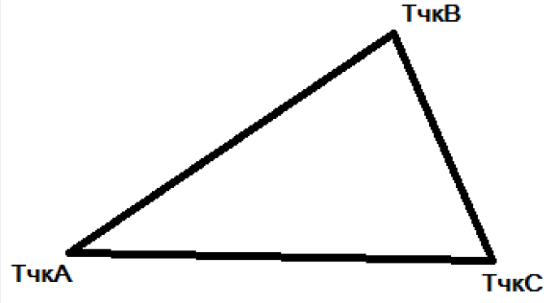

Рисунок 1. Треугольник ABC

/* контурный sc-идентификатор */

⇒ *пояснение*\*:

*Треугольник Треуг(ТчкА; ТчкС) задается точками ТчкА, ТчкB и ТчкС, которые являются его вершинами.*

/* Здесь использован рамочный sc-идентификатор, соответствующий sc-узлу,

обозначающему текстовый файл, отображенный в рамке */

**SCg-код 4-го уровня**

В *SCn-коде уровня 4* улучшается визуальное восприятие текстов за счет введения разделителя перечисления и удаления некоторых частей *sc.s-предложений*.

На данном уровне вводится разделитель перечисления •. Данный разделитель используется в следующих случаях:

1) При отображении составных идентификаторов {...} или <...>

2) При отображении уточнений типа *sc.s-коннектора* с использованием *разделителя двоеточие*.

При этом, если модификаторы *sc.s-*коннектора полностью совпадают для всех *sc-элементов*, стоящих в правой части *sc.s-*коннектора, то перечисляются только сами *sc-элементы*.

В противном случае перечисление может происходить в несколько уровней, при этом на каждом уровне перечисляются *sc-элементы* и модификаторы, имеющие общую часть на вышестоящем уровне.

3) При использовании разделителя небинарная связка ⊖ (данный разделитель не имеет аналога в *SCs-коде*).

4) При описании идентификаторов sc-элементов используется *разделитель равенства =* (синтаксически аналогичный sc.s-коннектору равенства).

Примеры sc.n-текстов уровня 4:

*треугольник* /* заголовок sc.n-статьи уровня 4 */

⇒ *разбиение*\*:

{

· *разносторонний треугольник*

· *равносторонний треугольник*

· *строго равнобедренный треугольник*

}

/* изображение составного идентификатора с использованием разделителя

перечисления */

*v1* /* заголовок sc.n-статьи уровня 4 */

⇒ *r1\**: *r2*\*:

· *v2*

· *v3*

⇒ *r3\**:

· *r4\**:

· *v4*

· *r5\**:

· *v5*

Приведем sc.g-текст, семантически эквивалентный данному sc.n-тексту:

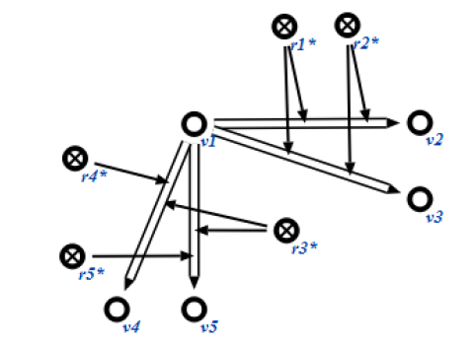

Рисунок 2. Аналогичный SC.g-код

***8*** /* заголовок sc.n-статьи уровня 4 */

⊖ *возведение в степень*\*:

· *основание': 2* /* sc.n-предложение, описывающее тернарную связку */

· *показатель': 3* /* отношения возведения в степень */

· *степень': 8*

= 2^3

= 23

/* связка отношения, описывающего арифметическую операцию возведения в

степень */

Приведем sc.g-текст, семантически эквивалентный данному sc.n-тексту*: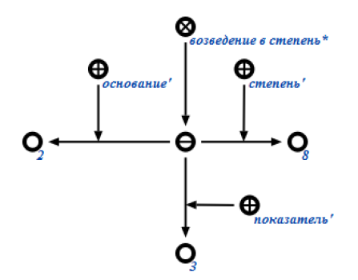*

Рисунок 3. Эквивалентный SC.g-код

***канторовское множество*** */* заголовок sc.n-статьи уровня 4 */*

*= классическое множество*

*= множество без кратных вхождений элементов*

*= множество без кратных принадлежностей элементов*

*/* несколько вариантов идентификации одного и того же понятия*/*

Указанный sс.n-текст уровня 4 семантически эквивалентен следующему sc.n-тексту

уровня 3:

***канторовское множество***

⇒ *идентификатор*\*:

классическое множество

⇒ *идентификатор*\*:

*множество без кратных вхождений элементов*

⇒ *идентификатор*\*:

*множество без кратных принадлежностей элементов*